安装说明

1. 下载操作系统和数据库

网址：<https://msdn.itellyou.cn>

Windows Server 2008 R2

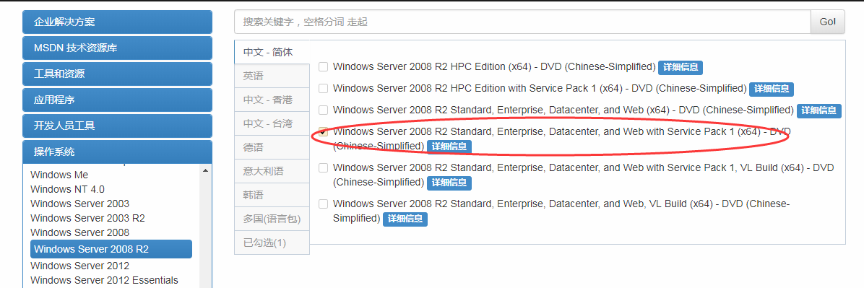

Sql Server 2008 R2

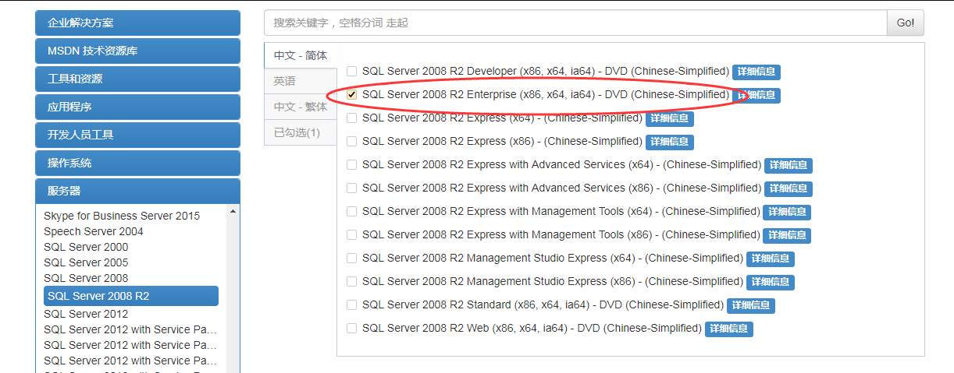

1. 使用ISO to USB.exe程序生成USB安装盘，“可引导”打勾。

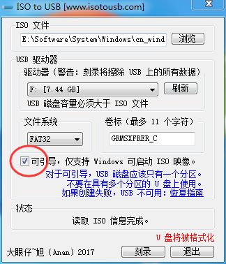

1. 将RAID.ZIP解压，复制到USB安装盘中。
2. 安装盘插入到服务器，重新启动服务器，已设置U盘启动，开始安装。
3. 安装过程提示缺少驱动，浏览RAID.ZIP解压目录，即可正常安装。
4. Windows安装完成后，安装其它驱动：
   1. 芯片驱动
   2. 网卡驱动
   3. 显卡驱动
5. 安装SQL Server
6. 安装Teamviewer

SQL Server 配置

1. 修改默认端口
2. 修改windows防火墙入站规则